Конспект занятия с детьми подготовительной к школе группы

Подготовил:
Глинских Лариса Николаевна,
воспитатель МБДОУ «ДС № 2 г. Челябинска»

Тема занятия: Юные спасатели
Цель: Познакомить с профессией спасатель.
Задачи:
Повторить правила: дорожного движения, поведения при пожаре, с незнакомыми людьми.
Формировать навыки самозащиты в опасной ситуации
Развивать творческие способности при решении заданий
Развивать коммуникативные навыки.
Закреплять знания о "тревожных номерах" "01", "02", "03".
Оборудование: фломастеры или маркеры, ножницы, клей, 1/4 ватманского листа, краски, кисти, баночка с водой.
Предварительная работа:
Готовятся этапы и задания для них. Готовятся маршрутные листы и знаки "юного спасателя". Коробочка с жетонами по количеству участников, четырёх цветов (красные, желтые, зелёные, синие) поровну.
Ход игры:
Воспитатель: Ребята, в группе присутствуют представители спасательной службы: Шальнова Елена Викторовна (инженер МЧС), Ильин Евгений Викторович (водитель автомобиля МЧС)». Давайте с ними познакомимся.
Рассказ спасателе о своей работе.
Ребята, сегодня мы играем в спасателей.
- Вы хотите быть смелыми?
- А хотите ли быть защищёнными?
- А что значит, быть защищёнными?
- Быть защищённым это не только знать о том, что кто-то за вами наблюдает, но и умение беречь себя.
- Сейчас я расскажу вам случаи из жизни, а вы попробуйте определить умеют ли дети защищать себя сами.
Случай первый. День рождения.
У Коли день рождения, родители подарили мальчику роликовые коньки. От радости Коля расцеловал родителей и побежал во двор похвастаться перед друзьями. Перепрыгивая через две, а то и три лестничной ступеньки, мальчик вылетел из подъезда и едва не разбил себе лоб о дверь. «Ребята! – закричал он, смотрите, что мне подарили!» Коля размахивал своим подарком над головой. Дети собрались вокруг Коли, они разделяли радость мальчика и немного завидовали. «А ты кататься на них умеешь?» - скромно спросила девочка Аня. «Конечно! – ответил Коля, сейчас покажу». Пока мальчик переобувался на лавочке, ребята наперебой давали советы и обсуждали, какие бывают роликовые коньки. И вот Коля готов! Он оттолкнулся раз, второй и оказался на проезжей части дороги так неожиданно, что не увидел, как из-за угла прямо на него движется автомобиль.
В больнице Коля вспоминал резкий звук сигнала, визг колёс и очень грустил.
О чём грустил Коля? (ответы детей)
- Как много неприятностей таится там, где не соблюдаются правила поведения.
Случай второй. Но почему плачет мама?
Маша после завтрака в школьном лагере вдруг вспомнила, что вчера, гуляя вечером во дворе оставила на лавочке свою сумочку. «Ой, в моей сумочке заколочка и фишки. Её обязательно украдёт Валерка. Надо сходить забрать сумочку», - подумала Маша и потихоньку пошла к школьной калитке. «Я быстро, очень быстро, – думала Маша, никто и не заметит, что я ушла». Вдруг во дворе своего дома она видит мужчину, а в его руках сумочка.
-Это моя сумочка, отдайте мне её, пожалуйста.
-Правда, твоя?
- Да, - ответила Маша.
- Ну, забирай, только больше не теряй! Что ты с ней будешь делать?
- Отнесу домой и пойду в школу, а то меня Анна Ивановна потеряет.
- А где ты живёшь?
- В этом доме, в 54 квартире.
- Давай я тебя провожу, - предложил мужчина, - а кто у тебя дома.
- Никого, а провожать меня не надо - ответила и побежала домой.
Маша так торопилась, что не заметила, как незнакомый мужчина вошел за ней в подъезд. Маша второпях открыла дверь, бросила сумочку на тумбочку. Выбежала в подъезд и бегом побежала в лагерь. На лестнице её встретила Анна Ивановна. Воспитатель взяла девочку за руку и повела её в лагерь, что-то по пути объясняя.
Вечером, когда Маша пришла домой, она увидела дома маму чужих людей в форме, а в доме было много разбросанных вещей. «Моя сумочка на месте, - подумала Маша, но почему плачет мама?
- Ребята, почему плакала Машина мама?
Сейчас мы с вами разделимся на четыре команды. Команды будут проходить этапы подготовки спасателей.
- Я сейчас пронесу коробочку с жетонами, а вы возьмите по одному.
Вот мы и разделились на команды. Команды постройтесь для начала игры.
- Мы с вами начинаем игру. Представителям команд получить маршрутные листы. (Вручаются маршрутные листы) В маршрутном листе указаны направления вашего передвижения. Первый этап. «Служба 01»
- Ребята, что означают цифры 01? (Правильно вызов пожарной охраны)
- А теперь скажите мне, что нужно делать, чтобы не случился пожар?
- Что нужно делать, если случилось возгорание в детском саду? (сообщить взрослым и вместе с другими детьми по команде воспитателя покинуть помещение через ближайший выход, который находится в противоположной стороне от возгорания)
- А если возгорание случилось дома? (выбежать из дома, если дверь не охвачена огнём, позвонить по 01, или выйти на балкон звать на помощь и дожидаться помощи, если нет балкона, то звать на помощь соседей, стучать по батареям, в стену соседи прибегут на стук и вызовут пожарную охрану)
- Спасатель должен уметь по плану определять, где пожар, и как эвакуироваться в случае пожара?
Вот вам план. Определите где пожар, и как вывести пострадавших? Направление движения нарисуйте стрелками.
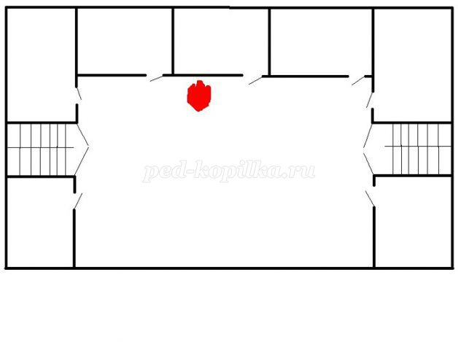

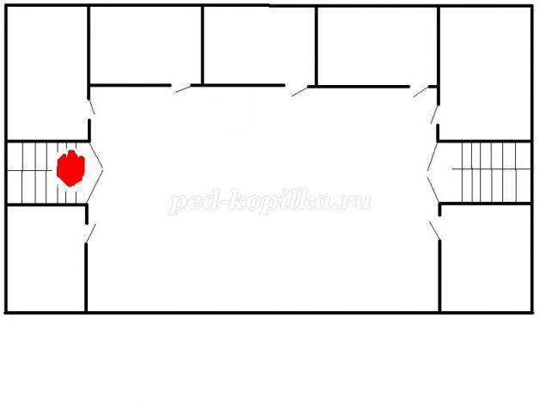
Второй этап. Дорожный патруль
Материалы: ножницы, клей, маркеры
- Ребята, правила дорожного движения должны выполнять не только водители, но и пешеходы. Как правильно переходить дорогу? (По пешеходному переходу, сначала посмотреть налево, потом направо и если нет близко, идущих машин переходить дорогу)
- На какой сигнал светофора нужно переходить дорогу? (зелёный)
- Где можно кататься на велосипеде и роликовых коньках? Почему?(во дворе, на специальных дорожках, стадионе, на специальных площадках и зонах отдыха. В этих местах нет движущихся машин и не спровоцируешь ДТП)
- Если вы идёте группой в кино, как нужно себя вести? (соблюдать правила дорожного движения, не выбегать на дорогу, не растягиваться в строю, слушать воспитателей, не толкаться)
- А теперь, используя картинки, ножницы и фломастеры, создайте новые дорожные знаки для детей и назовите их.
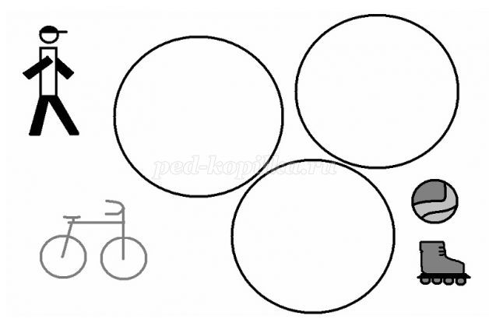
Третий этап. Спасение на водах.
Материалы: 1/4 ватманского листа, краски, кисти, баночка с водой, маркеры.
- Ребята, есть такая пословица, не зная броду, не лезь в воду. Как вы её понимаете?
- Зачем на берегу реки ставят плакаты с надписью "Купание запрещено"?
- Почему в нашей реке Миас запретили купаться всем? (Вода в Миасе очень грязная, в ней много разных опасных возбудителей болезней, вредных кишечных микробов, заразных кожных паразитов, в воде находятся ядовитые химические вещества)
- Многие люди этого не понимают и идут на Миас купаться. Давайте мы, как спасатели нарисуем листовки, в которых предупредим людей об опасности купания в Миасе.
Четвёртый этап. Самозащита.
- Ребята, вокруг нас много людей и хороших, и плохих. И чтобы не попасть в беду как Маша, нужно помнить правила общения с незнакомыми людьми.
Как вы поступите:
- Если незнакомый вам человек зовёт вас с собой и предлагает вам сладости? (Вежливо откажусь и скажу, что меня ждут родители)
- Если незнакомый вам человек спрашивает ваш адрес? (Вежливо отвечу, что адрес посторонним людям называть нельзя)
- Если незнакомый вам человек предлагает проводить вас домой? (Вежливо откажусь и скажу, что меня встречают родители)
- Если незнакомый вам человек идёт за вами и не отстаёт? (Нужно идти там, где много людей, зайти в магазин, аптеку, почту и попросить о помощи)
А теперь разгадайте ребусы.
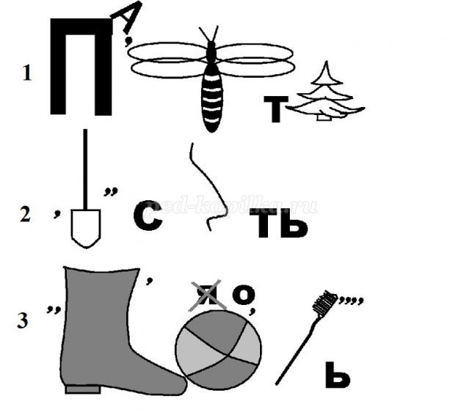
Итог игры:
Вот вы и прошли подготовку юных спасателей. Командиры сдайте маршрутные листы.
Мы вручаем вам знаки «Юный спасатель».


